Заведующим кафедр ВолгГМУ

УВАЖАЕМЫЕ КОЛЛЕГИ!
Оргкомитет приглашает Вас принять участие в традиционной Межкафедральной научно-практической конференции «Юность и Здоровье - 2016», в рамках которой пройдет Конкурс лучших работ членов Профориентационного клуба старшеклассников «Юный Медик ВолгГМУ» по следующим номинациям: Грамотность, Актуальность, Эрудированность, Доказательность, Креативность, Этика, Эстетика, Аккуратность, Технологичность, Умелость.
Форма участия в конкурсе:
Устное выступление с докладом (регламент - 5 минут);
Конференция состоится:
6 мая в 15.00
в ауд. №1 морфологического корпуса.
Для формирования программы конференции необходимо заполнить Анкету участника Конференции и отправить на электронный адрес psy-sign@mail.ru (ПРЕДПОЧТИТЕЛЬНЕЕ) или в деканат факультета социальной работы и клинической психологии. В названии файла указать фамилию первого автора (например, ЮМ ВолгГМУ Иванов.doc).

АНКЕТА УЧАСТНИКА КОНФЕРЕНЦИИ
 | Сведения об авторе (авторах):
Фамилия Имя Отчество | Школа | Класс
Название работы:

Представляющая секцию «ЮМ ВолГМУ» кафедра:
Заведующий кафедрой
Ответственный за работу секции «ЮМ ВолГМУ» на кафедре
Контактный телефон кафедры
E-mail кафедры:
NB! Просим предоставить данные о числе учащихся посетивших Вашу секцию за весь период работы «Юный Медик ВолгГМУ».
Ответственному преподавателю за работу секции «ЮМ ВолГМУ» на кафедре подготовить почетные грамоты и дипломы для поощрения лучших участников «ЮМ ВолГМУ» - учащихся СОШ.
Почетные грамоты для представления их на подпись Ректору В.И. Петрову предоставить до 20.05.2016 г. в деканат факультета социальной работы и клинической психологии старшему инспектору деканата Ирине Евгеньевне Петровой, контактный тел. 53-23-47.

Руководитель
Профориентационного клуба старшеклассников
“Юный Медик ВолГМУ”, к.м.н.
С.П. Ивашев
18.03.2016 г.
БЮЛЛЕТЕНЬ
члена жюри конкурса старшеклассников на лучшую работу
Конференции «Юность и Здоровье 2016»
ФИО конкурсанта | Грамотность | Актуальность | Эрудированность | Доказательность | Креативность | Этика | Эстетика | Аккуратность | Технология | Умелость | Итоговая оценка

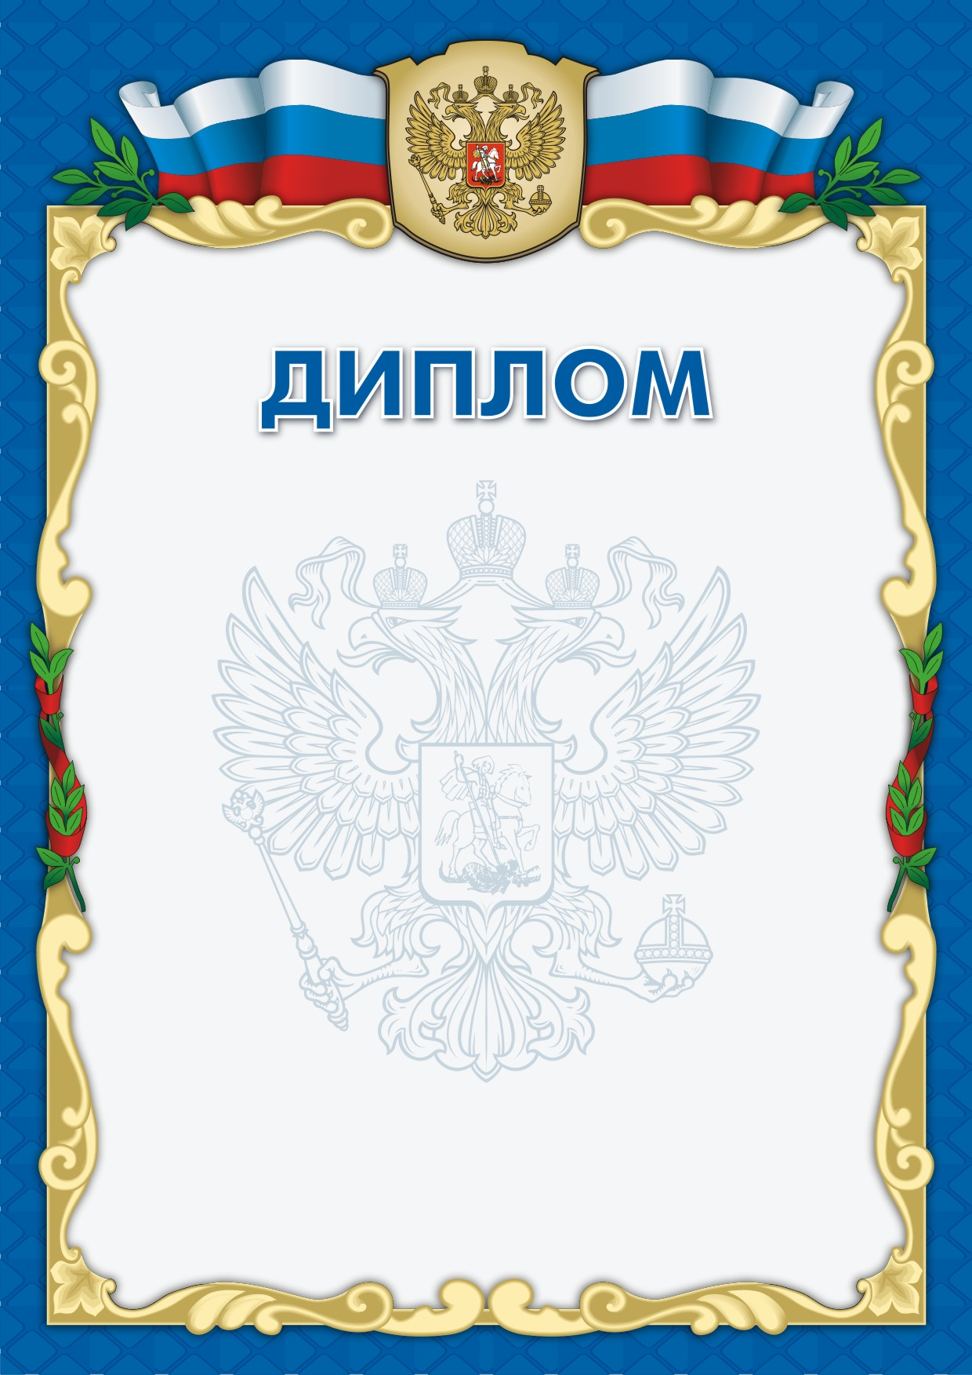

ВОЛГОГРАДСКИЙ ГОСУДАРСТВЕННЫЙ
МЕДИЦИНСКИЙ УНИВЕРСИТЕТ
награждает ученика (ученицу)
____ класса МОУ школа (гимназия) № ____
____________________________
за активную работу в Профориентационном клубе старшеклассников "Юный медик ВолгГМУ" при кафедре
____________________________________________________
занявшего (ей) _____ место в конкурсе лучших работ, представленных на конференцию
«Юность и Здоровье 2016»

РЕКТОР
академик РАН, профессор
В.И. ПЕТРОВ

РУКОВОДИТЕЛЬ
Профориентационного клуба старшеклассников
"Юный Медик ВолгГМУ"
к.м.н.
С.П. ИВАШЕВ
06.05.2016 г.

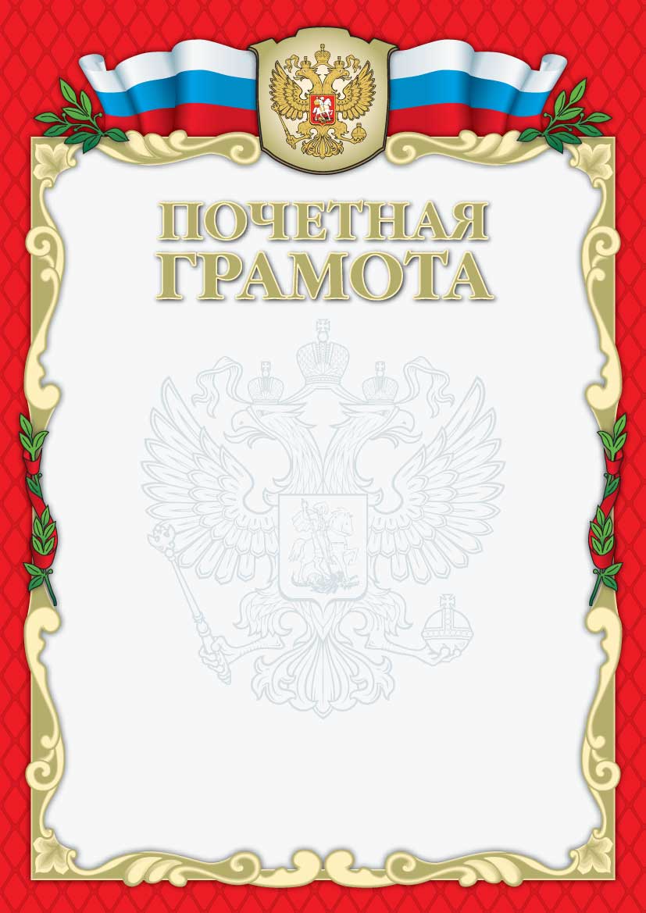
ВОЛГОГРАДСКИЙ ГОСУДАРСТВЕННЫЙ МЕДИЦИНСКИЙ УНИВЕРСИТЕТ
награждает ученика (ученицу)
____ класса МОУ _____________________ № ____
_________________________
за активную работу в Профориентационном клубе старшеклассников "Юный Медик ВолгГМУ" при кафедре

заслужившему (ей) превосходную оценку своего труда, представленного на конференцию «Юность и Здоровье
2016» в номинации _________________________________

РЕКТОР
академик РАН, профессор
В.И. ПЕТРОВ
РУКОВОДИТЕЛЬ
Профориентационного клуба старшеклассников
"Юный Медик ВолгГМУ"
к.м.н.
С.П. ИВАШЕВ

06.05.2016 г.

